ГБОУ города Москвы Гимназия №1505

Реферат
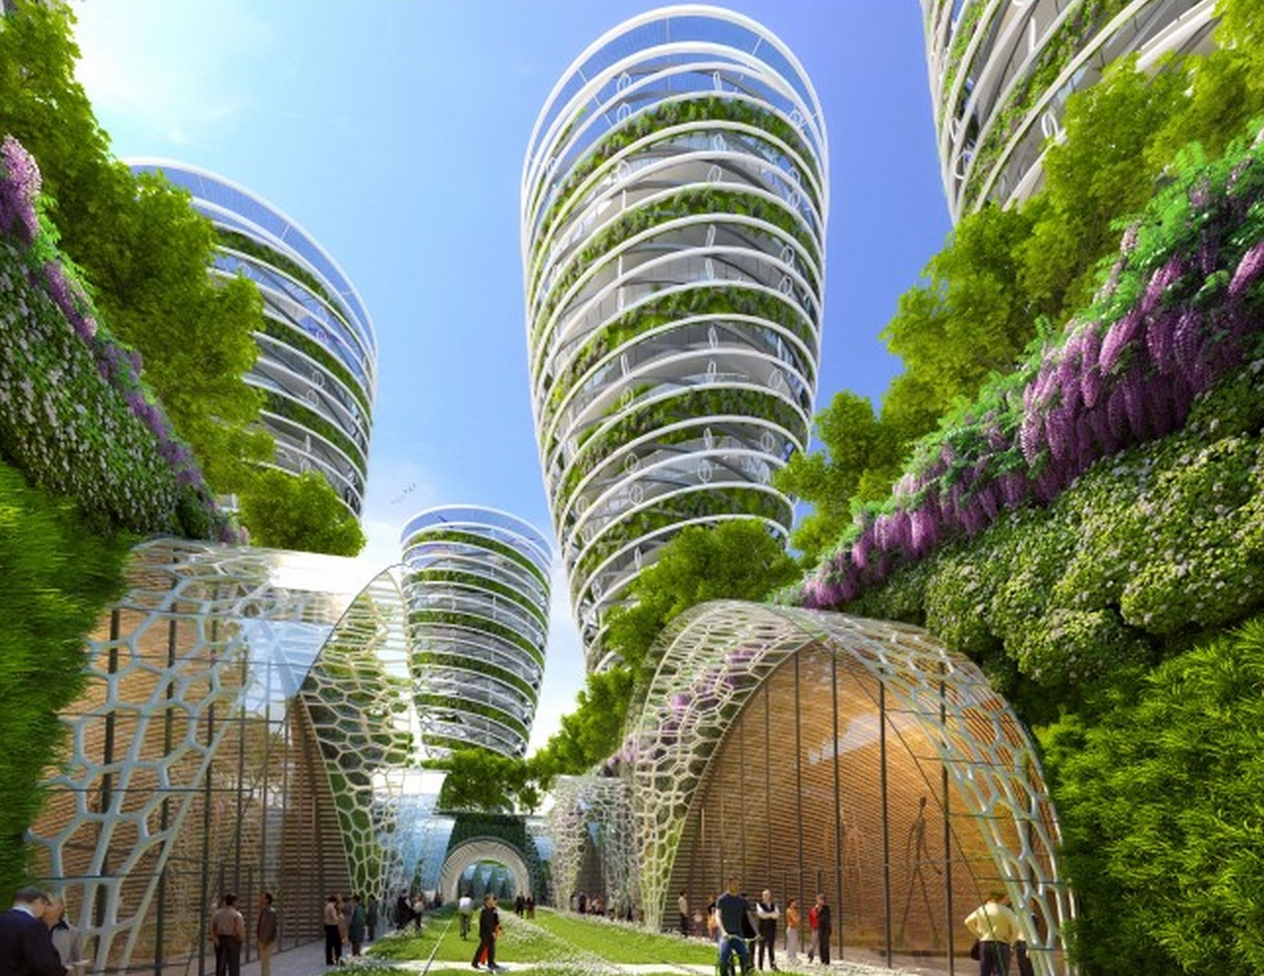
«Умная и зеленая архитектура»

Автор: ученица 9 класса А
Хрусталева Екатерина
Научный руководитель: Ветюков Д.А.

Москва 2016
Оглавление

Введение……………………………………………………………..……….……..…3

Глава 1:
Параграф 1: «Зеленая архитектура»………………………………………………....6
Параграф 2: «Известные зеленые дома мира»………………………………………9
Параграф 3: «Преимущества зеленых домов»……………………………………..14

Глава 2:
Параграф 1: «Умная архитектура».…..………………………………………..……15
Параграф 2: «Устройство умного здания»…………………………………………18
Параграф 3: «Известные умные дома мира»………………………………………20
Параграф 4: «Преимущества умных домов»………………………………………25

Глава 3:
Параграф 1: «Умная и зеленая архитектура в России»……………………………26

Заключение……………..…………………………………………………….…..….29
Список литературы……………………………………………………………….…31

Введение
Мир без архитектуры сложно представить. Она вокруг нас. По словам великого Римского архитектора и ученого Витрувия, архитектура – это польза, прочность, красота. И действительно, любое здание должно быть удобным для людей, надежным и, несомненно, красивым. Современные тенденции в архитектуре нацелены на улучшение качества жизни человека, на усиление его связи с природой и на сохранение экологии нашей планеты.
На протяжении многих лет люди стремились улучшить свое место жительства, они не хотели жить среди выхлопов машин, дышать загрязненным промышленностью воздухом. Осознав свою важность в защите окружающей среды, архитекторы всего мира стали заниматься реализацией умных зданий и «зеленых» проектов. В связи с этим в архитектуре возникли два тесно связанных направления: умная архитектура и зеленая архитектура. И если умная архитектура занимается проектированием зданий, в которых все инженерные системы объединены в единый управляемый комплекс с помощью программно-технических средств управления, то зеленая архитектура направлена на слияние архитектуры с природой, решает проблемы ландшафта, экологии, энергосбережения и уменьшения воздействия человека на природу. Проблемы энергосбережения, экологии невозможно решить без использования системы умного здания.
Актуальность. В современном мире строится много зданий. Все больше и больше загрязняется окружающая среда, и ресурсов становится все меньше. Поэтому в последнее время тема умной и зеленой архитектуры стала очень актуальной.
Современные архитекторы решают множество задач:
- проектирование зданий высоких технологий, использующих ультрасовременные решения в архитектуре с точки зрения конструкций и материалов;
- проектирование интеллектуальных (или умных) зданий, в которых на основе применения компьютерных технологий оптимизированы потоки света и тепла в помещениях, все процессы компьютеризированы для оптимального функционирования здания;
- проектирование энергоэффективных зданий с низким потреблением энергии за счет использования энергосберегающих строительных материалов, солнечных батарей, ветряков и т.д.;
- проектирование экологических зданий, в которых применены естественные природные материалы — камень, дерево, метал и стекло.
Целью моей работы является изучение понятий умной и зеленой архитектуры, что она дает людям и ее применение в строительстве современных зданий.
Объектом исследования является архитектура.
Предметом исследования - умная и зеленая архитектура жилых и общественных зданий.
Задачи работы:
- Определить, что такое умная и зеленая архитектура;
- Сделать обзор наиболее выдающихся архитектурных проектов умной и зеленой архитектуры;
- Выяснить преимущества и перспективы умной и зеленой архитектуры.

Глава 1
Параграф 1
«Зеленая архитектура»
«Зеленая архитектура» - экологическое дизайнерское направление, основанное в 70-ых годах 20 века. В это время общество всерьез озаботилось состоянием окружающей его среды. Зеленая архитектура создается благодаря взаимодействию архитектурных, ландшафтных и инженерных решений. Также зеленая архитектура включает в себя энергоэффективную, экологическую и экономичную архитектуру, воздействие которой на окружающую среду минимально. Таким образом, целью зеленой архитектуры является сведение к минимуму воздействия человека на природу.
Зеленая архитектура рассматривает следующие задачи:
- обращение к природе: использование природных форм, конструкций, процессов, естественных природных материалов;
- сохранение энергии: уменьшение потребления зданием внешней энергии;
- использование старых зданий в новом проектировании: уменьшение загрязнения окружающей среды;
- сотрудничество с окружающей средой: архитектурное сооружение должно вписываться в окружающий ландшафт и архитектуру;
- озеленение зданий и городов в целом.
Озеленение городов влияет на состояние и жизнь людей. Известно, что растения насыщают воздух кислородом, но также, озеленение больших пространств снимает стресс с людей, риск возникновения депрессии уменьшается.
В проектах «зеленых зданий» архитекторы стремятся свести к нулю потребление зданием внешней энергии в целях сохранения природных ресурсов. Для этого на крышах устанавливаются солнечные панели, а также ветряки и турбины, использующие воздушную тягу между нижними и верхними этажами. В зеленых проектах применяются специальные сенсоры, которые регулируют использование электричества: в зависимости от освещенности помещений солнечным светом, контроллеры регулируют мощность ламп.
Часто в зеленой архитектуре встречаются совсем необычные решения. Так, например, в качестве внешней отделки используются пузырьки поликарбоната. Через них возникает не только интересная игра света, но и экологическая выгода: на этих пузырьках конденсируется большое количество воды, которое дальше используется для работы здания.
Также в зеленых проектах предпочтение отдается естественным материалам: дерево, естественный камень, кирпич. Для экономии энергии используются энергосберегающие строительные материалы, например, энергосберегающие i- и k-стекла, высокоэффективные утеплители из минеральной ваты на основе базальта, энергосберегающие штукатурки и краски.
Сокращение природных ресурсов, повышение требований к энергосбережению, а также стремление каждого заказчика получить уникальный в чем-то объект заставляют огромный круг специалистов работать над созданием новейших материалов. В этом процессе принимают участие не только архитекторы, инженеры и конструкторы, но и химики. Не так давно был изобретен полупрозрачный бетон «литракон» – бетон, в который добавляется стекловолокно, благодаря чему стены здания приобретают светопропускающую способность. Также был изобретен полимерный материал EFTE (состоит из этилен-тетра-фтор-этилена), из которого создают воздушные подушки, или мембраны. В зависимости от того, как падает солнечный свет на фасад из этих подушек, в которые накачан азот, наполненные им элементы увеличиваются или уменьшаются, охлаждая в нужный момент здание.

Параграф 2
«Известные зеленые дома мира»
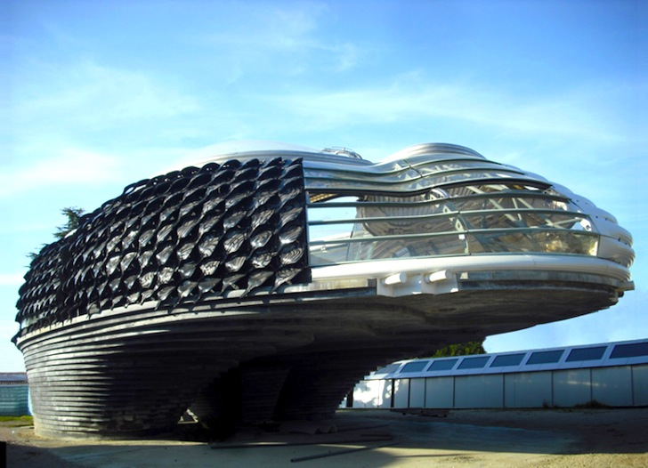
Вилла «Нурб» в Эмпорио Браве (Испания, архитектор Энрик Руиз Геле)
Это здание напоминает НЛО, внешняя оболочка которого состоит из волнообразных керамических плит, отражающих солнечные лучи.
Эти плиты в сочетании с поликарбонатными пузырьками регулируют температуру внутри здания. Также конденсирующаяся на поверхности пузырьков вода используется для внутренних нужд здания.
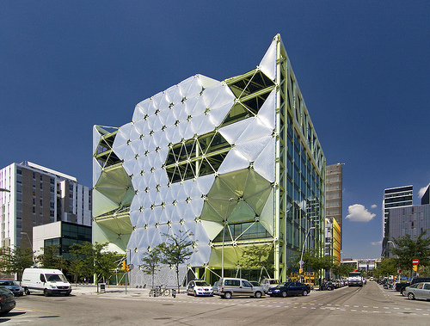
Технологический центр MediaTic в Барселоне
(Испания, архитектор Энрик Руиз Геле)
На здание натянута трехслойная пленка из материала EFTE (этилентетрафторэтилена), создающая подушки, в которые накачивается: воздух - в этом случае снижается ветровая нагрузка на фасад; азот – фасад превращается в своеобразные жалюзи. Эти подушки, пропуская свет, защищают от солнца. Все инженерные системы полностью автоматизированы и работают на основании информации, поступающей от специальных датчиков, размещенных по всему зданию. Также свыше трехсот сенсоров регулируют температуру, освещение, влажность и давление. Кроме того, в здании применена система тепловых насосов, на крыше расположены солнечные панели. Все это позволило сократить объем выброса углекислого газа на 95%.

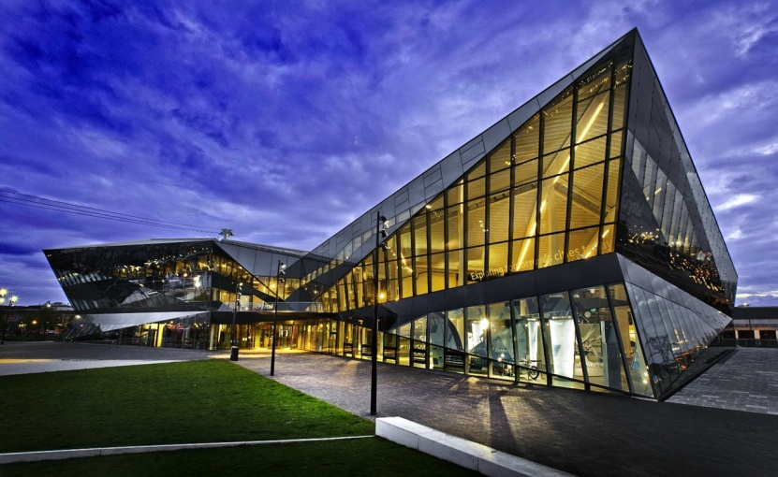
Комплекс Кристалл (The Cristal) в Лондоне (Великобритания)
На крыше здания расположена система солнечных батарей, вырабатывающая электричество, тем самым грея подземный резервуар с водой. В подвале здания расположен специальный насос, выводящий из здания и запасающий летом тепло и вводящий его обратно зимой.
Интеллектуальная система вентиляции сама контролирует, когда включаться для экономии энергии.

Офисное здание - конгресс-центр в Дечжоу (Китай)
Данный конгресс-центр – самое большое офисное здание в мире, работающее на солнечной энергии. Весь фасад здания и крыша оборудованы солнечными батареями, а большое количество стеклянных панелей и окон позволяет освещать здание в дневное время суток. В здании применена рециркуляция воды: использованную воду предварительно очищают и используют вновь. Это позволяет затрачивать на 30% меньше энергии.
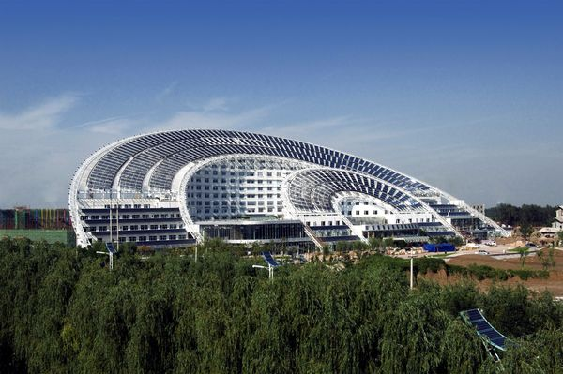

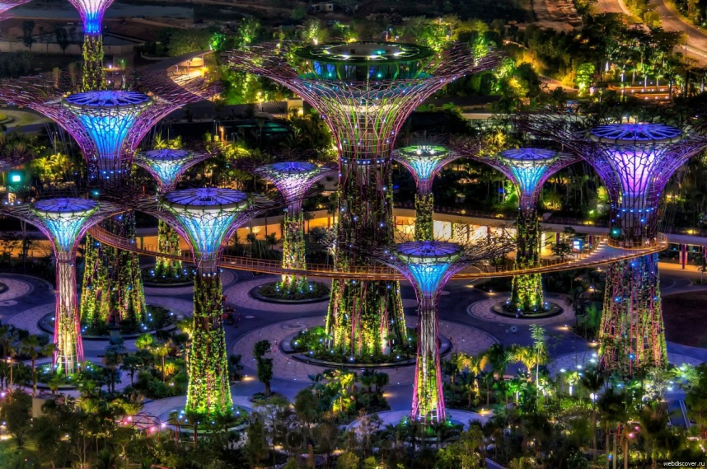
"Сады у залива" в Сингапуре (британские архитекторы Grant Associates)
В центре - стеклянный атриум, в котором находятся разные виды растительности. Это сооружение носит статус самой большой бескаркасной теплицы. За пределами атриума находится «роща» из 18 вертикальных сооружений, напоминающих деревья, достигающих 50 метров в высоту, между которыми проходит смотровая площадка. В них расположены различные виды редких растений. Некоторые сооружения используют солнечную энергию для функционирования зданий в целом. Другие же «деревья» отвечают за кондиционирование оранжерей и сбор дождевой воды для функционирования фонтанов и орошения.
На некоторых таких сооружениях расположены фотоэлектрические панели, позволяющие им светиться в темное время суток.
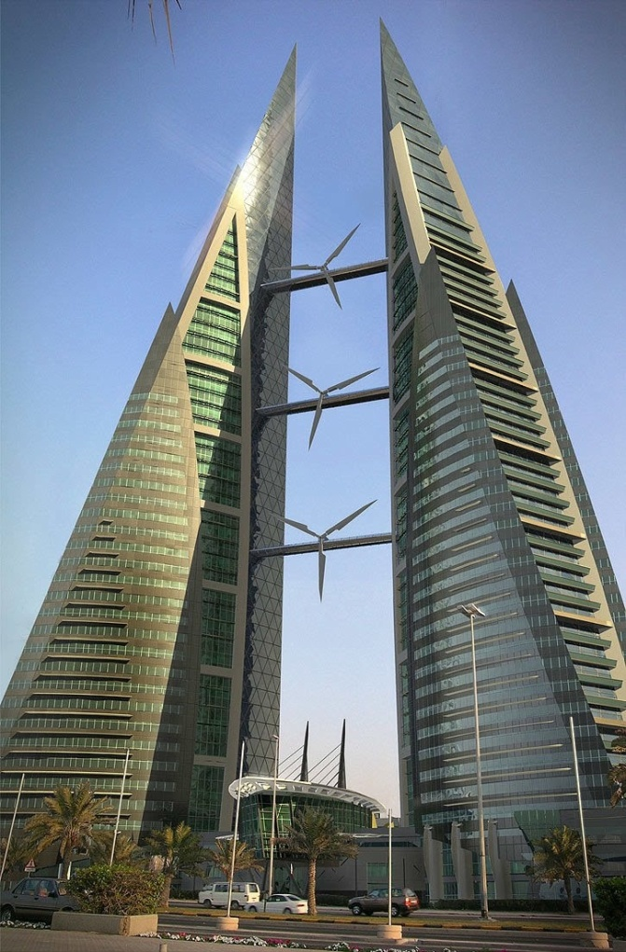
Международный торговый центр в Бахрейне
Данный торговый центр состоит из двух построек, соединенных тремя ветряными турбинами.
Небоскреб расположен на берегу моря, где постоянно дуют ветры, а в узком пространстве между высотками он усиливается, тем самым приводя ветряные турбины в действие. Эти турбины способны покрыть десятую часть потребностей здания, вырабатывая в год около гигаватта в час электроэнергии.

Растительная башня в Нанте (Франция, архитектор Эдуард Франсуа)
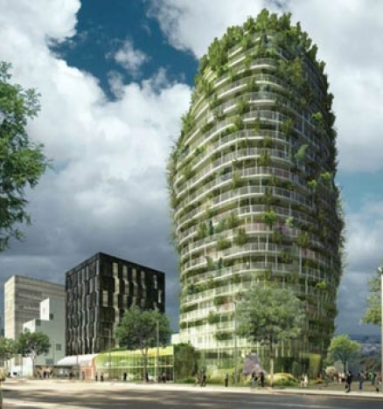
Данная башня полностью засажена деревьями. Растения, посаженные в специальные стальные трубки, украшают фасады здания и позволяют его жильцам насладиться тенью различных видов растений из местного ботанического сада.
Жилые помещения окольцованы большими балконами, причем, в зависимости от этажа и величины жилой зоны на нем, размер балкона уменьшается или увеличивается. Такая конструкция придает зданию своеобразную форму, благодаря которой оно само напоминает ствол дерева.

Экологичный небоскреб Park Royal Tower в Сингапуре (Архитекторы компании WOHA)
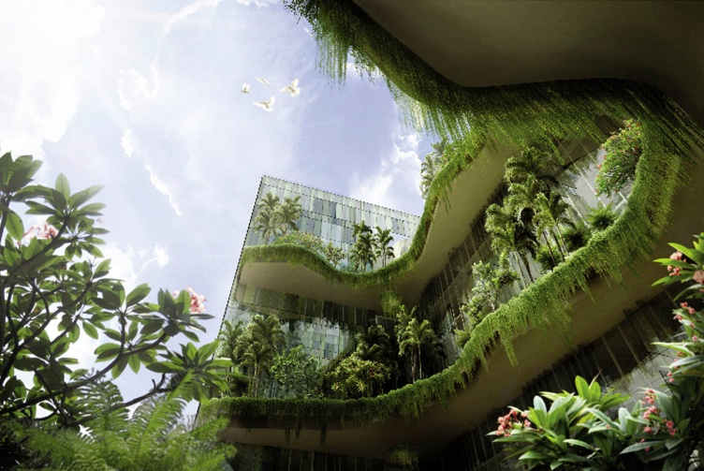
Данный небоскреб, украшают различные виды тропических растений, например лианы и пальмы, создающие зеленые террасы, которые вызывают ощущение вертикальных садов. Для обеспечения здания электричеством на крыше здания установлены фотоэлементы.
Растения здания служат не только укрытием автомобильной стоянки, но и очищают воздух и способствуют естественной вентиляции здания. Таким образом, благодаря обилию зелени на фасадах и зеленым террасам, воздействие небоскреба на окружающую среду уменьшается.

Параграф 3
«Преимущества зеленых домов»
Преимущества зеленых домов очевидны:
- Защита окружающей среды;
- Понижение потребления энергии и воды;
- Экономия и сохранение природных ресурсов;
- Гарантия здоровья и комфорта для человека (здоровый микроклимат, приятное освещение);
- Дружественная людям среда обитания.

В Европе строительство зеленых зданий постоянно увеличивается, но в России такая архитектура еще не приобрела такого огромного масштаба, но тем не менее, несколько проектов уже готовятся к реализации. В Германии существует уже несколько проектов с нулевыми энергозатратами, нулевым выбросом углекислого газа и нулевыми отходами. Такие дома принято называть домами трех нулей (3 «0» homes).

Глава 2
Параграф 1
«Умная архитектура»
Умная архитектура – архитектура зданий, в которых все инженерные системы объединены в единый управляемый комплекс с помощью программно-технических средств управления. Система должна уметь распознавать конкретные ситуации, происходящие в здании и соответствующим образом на них реагировать. Система:
- «Чувствует», что происходит внутри здания и снаружи;
- «Реагирует» таким образом, чтобы наиболее эффективным способом обеспечить безопасное и комфортное пребывание в здании, сведя до минимума потребление энергии и энергоресурсов;
- «Взаимодействует» с людьми с помощью простых и легко доступных средств общения.

Такая система грамотно распределяет ресурсы, снижает эксплуатационные затраты и обеспечивает понятный интерфейс контроля и управления. Здание умной архитектуры живет по заранее прописанным алгоритмам, которые делают жизнь человека комфортной и мобильной, избавленной от суеты и домашних забот.
Системы умной архитектуры обладают множеством различных функций, охватывающих все сферы жизни:
- Комплексная система безопасности эффективно охраняет здание, в том числе, от аварийных ситуаций (утечка газа, воды и т.д.), самостоятельно принимает все возможные меры для устранения опасности, оповещает о ЧП владельца и все необходимые инстанции;
- Благоприятный климат в здании создают системы вентиляции, кондиционирования и отопления, всё происходит автоматически. Человеку не нужно задумываться о том, какой в данный момент должна быть температура и влажность воздуха и когда придёт пора включать вентиляцию. Атмосфера в Умном доме всегда идеальная;
- Оптимальное управление отоплением здания дает экономию электроэнергии (в каждом помещении может быть своя программа со своими климатическими установками);
- Система диспетчеризации обеспечивает слаженную работу всех инженерных коммуникаций. При обнаружении неполадок система, по возможности, самостоятельно исправляет поломки или сообщает о них в сервисную службу. Интеллектуальная система диспетчеризации позволяет продлить срок службы всех инженерных коммуникаций здания, сэкономить технические ресурсы, снижает расходы на эксплуатацию за счёт своевременного выявления неполадок и грамотного распределения нагрузок;
- Опция энергосбережения помогает экономить электроэнергию, благодаря умным системам, которые настроены на постоянный автоматический контроль потребления электричества;
- Освещение управляет всеми источниками света, согласно заданному алгоритму;

Параграф 2
«Устройство умного здания»
Главное в системе умного здания – сервер. Сервер – мощный компьютер со специальными установленными на него программами для управления Умного здания. Как правило, сервер находится в центре здания или комнаты, а остальные приборы и техника подсоединяются к нему с помощью кабелей. С помощью настенной панели или пульта управляют и программируют работу каждого электроприбора здания. Также, при необходимости управлять системой можно с помощью мобильного телефона. При этом необязательно находиться в самом здании.
Эта автоматизированная система способна за счет комплексной информации от всех эксплуатируемых подсистем, будь то пожарно-охранная, система теленаблюдения, ЛВС (локальная вычислительная сеть), телефония, водоснабжение, электропитание, кондиционирование и т. д., принять правильное решение и выполнить соответствующее действие, проинформировать соответствующую службу о событии.
Создание Умного здания уменьшает затраты на обустройство. Такое здание экономит на ИК-выключателях для проходных зон, различных выключателях (например, один выключатель может отвечать за закрытие штор или ставен и включение основного освещения помещения), выключателях видео- и аудио дополнениях (например, не нужны специальные мониторы для видеодомофонов – видоизображение может транслироваться на телевизоры в доме). Тем не менее, затраты на Интеллектуальное здание могут увеличиться при покупке более совершенного оборудования. Однако усложнение системы не повлияет на ее надежность.
Система Умного здания – многоуровневая тонко настроенная система, которая в случае сбоев сама себя восстанавливает. Человеческий фактор никак не может повлиять на ее ненадежность. Система обращается к человеку только при острой необходимости. В то же время, человек может настроить систему, как считает нужным.
С помощью Интеллектуального здания обеспечивается управление системами жизнеобеспечения здания, с его помощью создаются более комфортные условия для жителей или сотрудников.

Параграф 3
«Известные умные дома мира»
Во многих странах мира уже давно не строят «неумные» здания. Американские, европейские, японские и строители других развитых государств возводят невероятно комфортабельные, экологически безопасные и интеллектуальные гостиницы, жилые комплексы, промышленные предприятия и спортивные сооружения. О самых первых и самых-самых «умных» домах мы расскажем в этой статье.
Первым умным домом стал «Дом трона» в Токио, построенный в конце 80-х гг. прошлого века японским профессором Кеном Сакамура. Интеллектуальное здание самостоятельно открывает окна, когда на улице дует свежий ветерок, и включает кондиционер, когда становится жарко. Чтобы не мешать соседям окна в квартиру закрываются, если слишком громко работает телевизор или играет музыка.

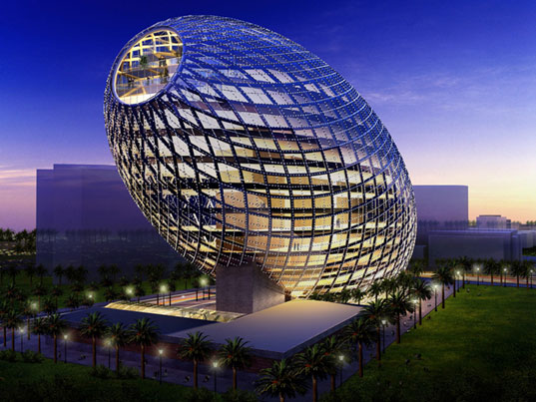
«Здание-Яйцо» в Мумбаи. Проект (Индия, архитектор Джеймс Лоу)
Элементы дизайна и диагностическая система объединены для того, чтобы сделать пребывание обитающих в здании людей максимально комфортным. В верхней части здания разбит сад – он будет выполнять функцию термолиза (отвода тепла от поверхности). Там же установлены фотоэлектрические панели и специальные двигатели, которые будут генерировать электричество за счет энергии ветра. Овальная форма здания выбрана не случайно — именно такая структура позволяет снизить расходы на отделочные материалы до 10-20 % по сравнению с прямоугольной поверхностью.

Greenlighthouse в Копенгагене (Дания)
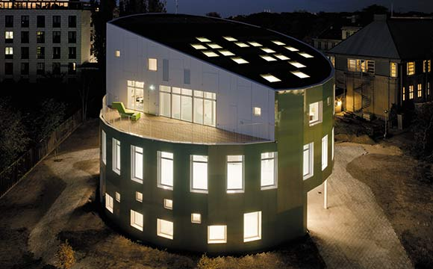
Данное здание способно самостоятельно включать свет, варить кофе, открывать окна и многое-многое другое. Но самое важное: это здание не только умное, но еще и полностью безопасно с экологической точки зрения. Солнечные батареи, расположенные на крыше здания, служат источником тепла, а датчики, установленные на стенах сооружения снаружи, следят за количеством солнечного света и распахивают окна в случае нехватки освещения.

Небоскреб Мэри-Экс в Лондоне
(Великобритания, архитектор Норман Фостер)
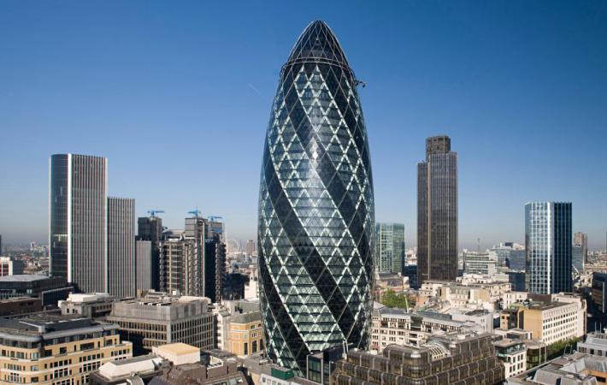
Часто это здание называют «лондонским огурцом». Сетчатая оболочка из треугольников обусловливает необычную «огуречную» форму здания. Такая конструкция делает небоскреб устойчивым, а форма сооружения экономит внутреннее пространство постройки. В разрезе каждый этаж напоминает шестилистный цветок, а в центре здания расположен атриум, соединяющий в единое пространство все этажи небоскреба (с первого по 41 этаж). Такая внутренняя конструкция превратила атриум в своеобразную тепловую трубу, по которой воздух циркулирует между этажами. С помощью этой циркуляции воздух превращается в некую прослойку, которая предотвращает перегрев здания летом и обогревает помещения зимой. Все системы автоматизированы.

Медиатека в Сендае (Япония, архитектор Тойо Ито)
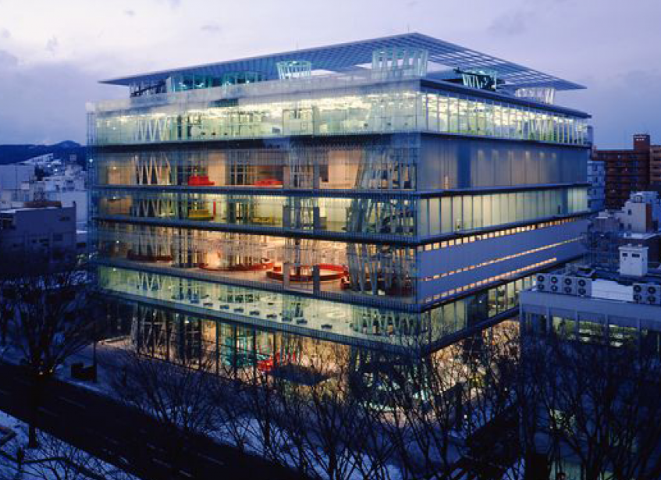
Данное здание спроектировано в виде семиэтажного стеклянного куба, одна часть фасадов которого полностью сделана из стекла и позволяет дневному свету проникать в помещения постройки, а другая часть покрыта алюминиевыми листами, отражающими излишки тепла. На первый взгляд, по этажам хаотично разбросаны трубы, в которых расположены различные средства коммуникации, в том числе лестницы и лифты. Но также по трубам внутри здания постоянно циркулирует воздух, что делает медиатеку абсолютно устойчивой к землетрясениям.

Движущиеся башни Аль-Бахар
(Объединенные Арабские Эмираты, Aedas Architects Ltd)
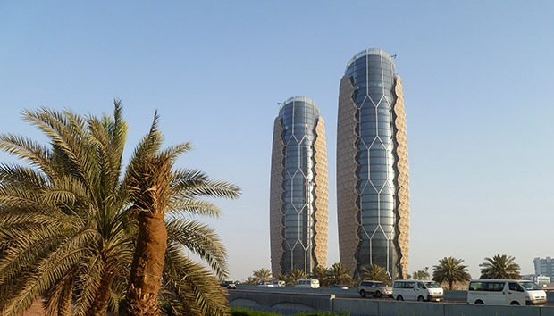
Движущиеся башни Аль-Бахар - две цилиндрические высотки в 29 этажей. Как правило, в Азии очень жарко, особенно днем. И чтобы защитить помещения и людей от палящих лучей солнца, были сконструированы весьма необычные фасады – они двигаются. Поверх фасада расположено своеобразное покрывало, накрывающее и раскрывающее окна здания в зависимости от количества солнечных лучей. Система здания полностью автоматизирована, всеми движениями здания управляет компьютер. Он же следит и за степенью накрытия окон высоток.

Банк HSBC в Гонконге (Китай, архитектор Норман Фостер)
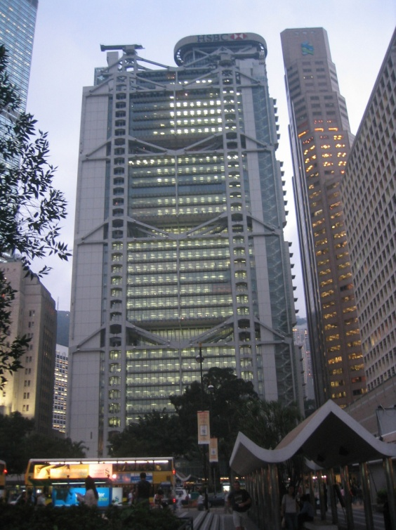
Банк HSBC - один из первых продуманных небоскребов. До его постройки все высотки и небоскребы имели множество нерешенных проблем, таких, как: регуляция количества тепла, духота и другие. Система вентиляции, примененная в данном здании, решила многие проблемы. Внутри здания находятся несколько десятиэтажных атриумов, что улучшает вентиляцию и циркуляцию воздуха внутри небоскреба. Все ситсемы полностью компьютеризированы. Средством передвижения по постройке являются не привычные лифты, а эскалаторы. Также все помещения здания собраны из облегченных конструкций и прикрепляются к каркасу здания, как будто висят на вешалке. Такое решение облегчает возможность внутреннего переустройства и модернизации.

Параграф 4
«Преимущества умных домов»
Преимущества интеллектуальных домов очевидны:
- Удобство жизни и деятельности человека;
- Расходы на отопление, кондиционирование и другие инженерные системы здания значительно сокращаются;
- Контроль над работой всего здания ведется из одной точки;
- Сохранение природных ресурсов;
- Нанесение минимального вреда окружающей среде.

Настоящих интеллектуальных зданий в мире немного. Большинство домов обладает лишь некоторыми возможностями умного дома, но эксперты уверены, что в будущем строительство интеллектуальных зданий увеличится, и здания будут решать полный комплекс задач интеллектуальной архитектуры.

Глава 3
«Умная и зеленая архитектура в России»
В России строительство зданий зеленой и умной архитектуры не приобрело широкого размаха, как в других странах. Это связано со сложностями в финансировании этих дорогостоящих проектов. Но несмотря на это несколько проектов небольших зданий, уже были реализованы. Интерес к проблеме умной и зеленой архитектуры в России постоянно растет, и появляются крупные проекты, такие как «Экогород 2020», а также создается много зеленых проектов в городе Сочи.
Российские архитекторы, используя зарубежный опыт, также внедряют инновационные технологии в свою работу, создавая интересные проекты.

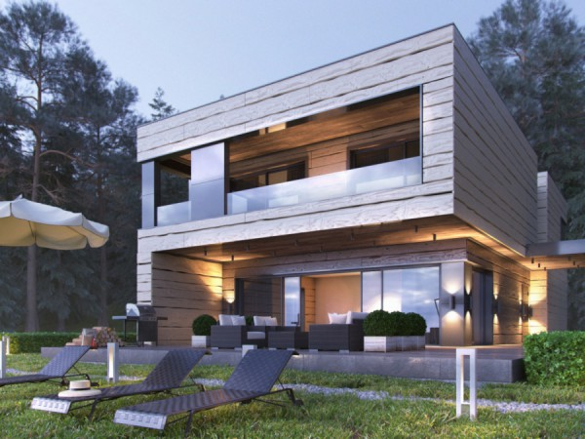
Зеленый дом в Барвихе (российская компания «Родной дом»)
Близость объекта к водоёму позволила установить в доме геотермальный насос, который используют тепло воды для отопления дома.
Умные домашние системы контролируют распределение воды и энергии. Хозяин может включиться в этот процесс и, например, запрограммировать, чтобы вода нагрелась к моменту его возвращения с работы. Датчики движения будут следить за присутствием людей и выключать светодиодное освещение, когда в помещении никого нет.
Основным строительным материалом зелёного здания стал кедр, обладающий бактерицидными свойствами. Кроме того, деревянный дом не требует больших затрат на отопление, так как теплопроводность брёвен невысокая, и они гораздо медленнее кирпича отдают тепло.
Чтобы сохранить накопленное тепло, для остекления использовались тройные герметичные стеклопакеты.

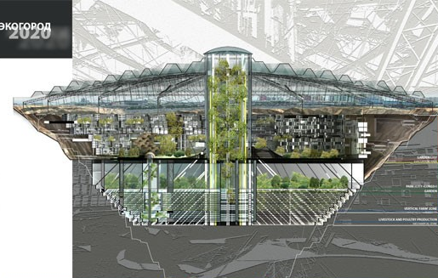
Экогород 2020 (Якутия, Архитектурное бюро «АБ Элис»)

В 2010 году был разработан проект эко-города, который будет построен в якутском городе Мирный внутри рукотворного кратера - кимберлитовая трубка Удачная (карьер для промышленной добычи алмазов).
На основании современных научных и технологических знаний на месте гигантской воронки диаметром около километра и — глубиной 550 метров в условиях вечной мерзлоты проектом запланировано создать город-сад, который станет «центром притяжения населения, а также международных туристов в Восточную Сибирь».
«Проект предусматривает создание ступенчатых уровней города, связанных между собой лифтами и другими транспортными устройствами. В середине города "Экогород 2020" будет проходить большая сквозная шахта, по которой солнечный свет будет проникать даже на самые глубокие уровни. На прозрачном куполе города будут располагаться солнечные батареи, которые станут для города основным источником энергии. За счёт положительной температуры земли в образовавшемся объёме климат будет мягче, чем вне купола».³⁵

Заключение
Итак, исходя из вышеперечисленной информации, можно сделать вывод, что умная и зеленая архитектура органично переплетаются, дополняя друг друга; что и умная, и зеленая архитектура способствуют охране окружающей среды, экономии природных ресурсов, понижению воздействия человека на природу, и повышению качества его жизни. Умная и зеленая архитектура создают новые типы зданий, которые в свою очередь создают новые градостроительные решения. И в будущем нас ждут красивые экологические города с интересной инфраструктурой и совершенно новым образом жизни.
На мой взгляд, несмотря на высокую стоимость, строительство зданий умной и зеленой архитектуры должно и дальше развиваться, так как я считаю правильным, что благодаря таким зданиям снижается вред, оказываемый природе, улучшаются жизненные условия человека, и создаются новые возможности для творчества архитекторов, призванных делать жизнь людей красивой, удобной и приятной.
В перспективе, я думаю, неизбежно абсолютное слияние умной и зеленой архитектуры. В зданиях зеленой архитектуры всегда присутствуют элементы умного дома, так как без компьютеризированного управления энергосберегающими технологиями нормальное функционирование здания невозможно. Также, в зданиях умной архитектуры максимальная экономия энергоресурсов происходит только с помощью внедрения технологий зеленой архитектуры. И только в комплексном объединении энергосберегающих технологий зеленой архитектуры и программно-технических средств управления умного здания заключается решение по созданию архитектуры будущего, в которой человек будет жить в полной гармонии с природой, не нанося ей вреда, а также жить и работать в зданиях, полностью приспособленных для комфортной жизнедеятельности.
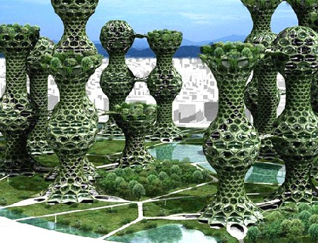

Список литературы
- Э. Цайдлер. Многофункциональная архитектура. Москва. Стройиздат. 1988;
- Архитектурная бионика. Москва. Стройиздат. 1990;
- Philip Jodidio. Architecture now! Taschen;
- Philip Jodidio. Architecture now!Vol.2 Taschen
- http://shalash.dp.ua/index.php/interesnosti/892-zelenaya-arkhitektura
- http://www.zs-z.ru/landshaft/gorodskoe-ozelenenie/zelenaya-arxitektura.html
- http://kakpravilnosdelat.ru/umnyj-dom-svoimi-rukami/
- http://ru.encydia.com/en/%D0%97%D0%B5%D0%BB%D0%B5%D0%BD%D0%BE%D0%B5_%D0%B7%D0%B4%D0%B0%D0%BD%D0%B8%D0%B5
- http://animalworld.com.ua/news/Zelenaja-arkhitektura-po-nemecki
- http://dislife.ru/articles/view/36762
- http://www.buro247.ua/lifestyle/architecture/proekt-ekogorodka-sad-aromatov-v-kitae.html
- http://shalash.dp.ua/index.php/interesnosti/892-zelenaya-arkhitektura
- http://www.zs-z.ru/landshaft/gorodskoe-ozelenenie/zelenaya-arxitektura.html
- http://de-deniska.ucoz.ru/publ/arkhitektura/umnyj_dom/4-1-0-95
- http://animalworld.com.ua/news/Zelenaja-arkhitektura-po-nemecki
- http://dislife.ru/articles/view/36762
- http://stroyka.uz/publish/doc/text95124_samye_izvestnye_zelenye_stroeniya_v_mire
- http://www.smileplanet.ru/usa/new-york/empayr-steyt-bilding/
- http://expert.ru/exprealty/2012/04/na-puti-k-gorodu-2_0/
- http://archspeech.com/object/kitaysko-ital-yanskoe-eko-i-energoeffektivnoe-zdanie-siebb-v-pekine
- http://www.energosovet.ru/bul_stat.php?idd=336
- http://udivitelno.com/plants/item/618-f
- http://tiptotrip.ru/tips/99-steklyannyy-kupol-reyhstaga-reichstagskuppel-berlin
- http://elektrovesti.net/42693_ofis-yaponskoy-kompanii-sanyo-priznan-samym-energoeffektivnym-zdaniem-v-mire
- http://www.novate.ru/blogs/160811/18464/
- http://www.ecobyt.ru/article/310312/235/
- http://www.greenvision.ru/?do=menu&id=18266
- http://ru.tsn.ua/nauka_it/v-danii-prezentovali-umnyi-dom-kotoryi-sam-varit-hozyainu-kofe.html
- http://venividi.ru/node/26401
- http://fishki.net/1364880-olimpijskij-centr-vodnyh-vidov-sporta-v-londone.html
- http://theoryandpractice.ru/posts/831-mediateka-goroda-senday--arkhitekturnyy-pamyatnik-i-montazhnaya-studiya
- http://arttravelblog.ru/dostoprimechatelnosti/bashni-bliznecy-al-baxar-v-abu-dabi-oae.html
- https://ru.wikipedia.org/wiki/%D0%97%D0%B4%D0%B0%D0%BD%D0%B8%D0%B5_%D0%B1%D0%B0%D0%BD%D0%BA%D0%B0_HSBC_%28%D0%93%D0%BE%D0%BD%D0%BA%D0%BE%D0%BD%D0%B3%29
- http://masterok.livejournal.com/854018.html
- http://www.dailytechinfo.org/news/1872-yekogorod-2020-proekt-podzemnogo-goroda-na-meste-gornoj-almaznoj-vyrabotki-v-yakutii.html

